Школа:  ОШ „ “ | Наставник: | Предмет:  МАТЕМАТИКА |  | Разред и одељење:  8 / | Редни број часа:  35.
Наставна тема:  ЛИНЕАРНЕ ЈЕДНАЧИНЕ И НЕЈЕДНАЧИНЕ |  |  | Наставна јединица:  Еквивалентне трансформације једначина
Циљ часа:  - Увођење појма еквивалентних једначина. Проучити решења линеарне једначине. |  |  | Очекивани исходи (ученик ће бити у стању да):  - реши линеарну једначину, неједначину и систем линеарних једначина са две непознате;  - реши реалне проблеме користећи линеарну једначину, неједначину или систем линеарних једначина са две непознате;
Тип часа:  обрада |  |  | Облик рада:  Комбиновани, дијалог
Планиране активности наставника:  - Развија и води дискусију, наводи ученике на закључке  - Прати и вреднује рад ученика |  |  | Планиране активности ученика:  - Повезује, дискутује и изводи закључке  - Активно учествује у анализи задатака
Провера остварености исхода:
- Наставни листић
Коришћена литература:
- МАТЕМАТИКА, уџбеник за осми разред основне школе, МАТЕМАТИСКОП, Владимир Стојановић
- Дигитални уџбеник, Горан Антонијевић, Владимир Стојановић, Никола Вигњевић
Ученици на клупама имају Уџбеник. Уколико постоје техничке могућности, наставник користи пројектор или паметну таблу. Кликните на овај текст да бисте отворили наставну јединицу у дигиталном уџбенику. Неопходно је да будете улоговани.
 | Место у лекцији у дигиталном уџбенику где можете покренути анимацију.
 | Место у лекцији у дигиталном уџбенику где можете покренути видео запис.
 | Место у лекцији у дигиталном уџбенику где можете покренути интерактивни задатак.

Уводни део:
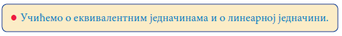

Главни део:
Једначина је појам који смо редовно сусретали током досадашњег изучавања математике. То
је једнакост која садржи променљиву величину коју називамо непозната, а чију посебну вредност
треба одредити. Нека су L(x) и D(x) два израза од којих бар један садржи променљиву величину x. Тада је: L(x) = D(x) једначина с непознатом x. Израз L(x) је лева страна, а D(x) десна страна једначине. Ова једнакост се још назива једначина с једном непознатом. О једначинама с више непознатих учићемо касније. Непозната величина не мора увек бити x. Можемо је означавати и другим словима.

Уочимо неколико једначина с једном непознатом.
а) 4x = 12; б) m + 8 = 7; в) (x + 1)(x – 1) = x² – 1; г) n(n – 2) = 3;
д) (a – 2)(a + 2) = a² + 4; ђ) y : y = 1; e) 0 · x = 9.
Анализирајмо пример а). Замењујући уместо променљиве x, на пример, природне бројеве, добићемо редом: 4 · 1 = 12; 4 · 2 = 12; 4 · 3 = 12; 4 · 4 = 12; 4 · 5 = 12; ...
Очигледно је да су све добијене једнакости, осим треће, нетачне. Дакле, тачно је: 4 · 3 = 12.
Наш задатак је да пронађемо такве вредности непознате величине које називамо решење једначине.

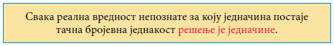

Анализирамо и остале примере и закључимо да за све наведене једначине, осим д) и е), постоје вредности променљиве (непознате) које једначину преводе у тачну бројевну једнакост. Једначине имају решења. Уопште:

Једначина може да има једно решење (случајеви а) и б)), два решења (случај г)) и више решења.
На пример, решења једначине в) су сви реални бројеви, а решења једначине ђ) су сви реални
бројеви осим нуле. То нам даје идеју да уведемо појам скуп решења једначине:
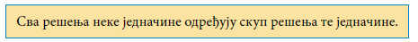

Скуп решења једначине може бити и празан скуп, који означавамо са ∅. Такав је скуп решења
једначине д), али и једначине е). Једначина в) посебна је по томе што су њена решења сви реални бројеви. Такву једнакост називамо идентичност. Овај назив истиче чињеницу да су лева и десна страна једнакости једнаке међу собом, заправо, идентичне су. Једначина ђ) је такозвана условна идентичност, односно она је идентичност под условом да је y ≠ 0. Једначине које немају решења (чији је скуп решења празан, скуп ), као у случајевима д) и е), називамо немогуће једначине.

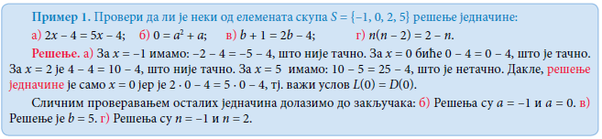
Решимо примере 1 и 2:

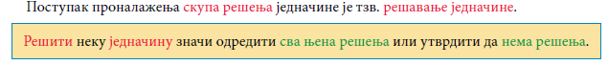
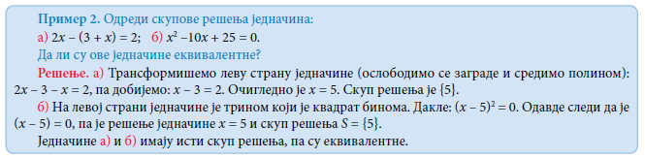

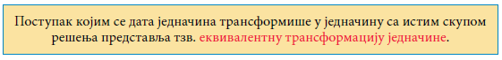

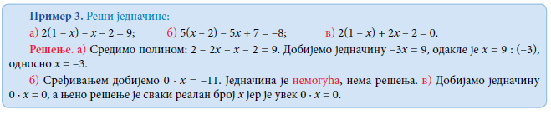
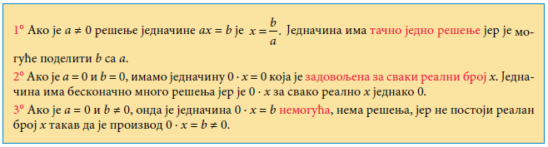
Закључак:
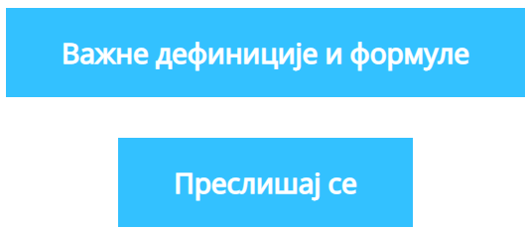

Завршни део: Пет минута пред крај часа делимо наставне листиће.
Домаћи задатак: Задаци са наставног листића који нису урађени на часу.

Датум: |  |  | Школска 20__/ 20__

